Fiche technique
Secteur agricole et forestier
Nomenclature PCS ESE
- 691a : conducteurs d'engins agricoles ou forestiers
- 533b : Agents techniques forestiers, gardes des espaces naturels, exclusivement pour les gardes-chasse et les gardes-pêche
Nombre de TH employés sur des emplois ECAP (2017)
- 691a : 183
- 533b :23
Convention collective
- Pas de CCN ;
- Des accords collectifs nationaux thématiques (santé/sécurité…) ;
- Des conventions collectives régionales ;
- Organisation patronale nationale représentative : FNSEA
Conditions particulières d’accès à l’emploi
- Arrêté du 21 décembre 2005 fixant la liste des affections médicales incompatibles avec l’obtention ou le maintien du permis de conduire ou pouvant donner lieu à la délivrance de permis de conduire de durée de validité limitée
- Arrêté du 5 septembre 2014 portant autorisation de port d'armes pour les agents en service à l'Office national des forêts

Description de l’activité
- Conducteurs d'engin agricole ou forestier : Ouvriers chargés dans une exploitation agricole ou forestière, ou dans une entreprise de travaux agricoles ou forestiers, de conduire un engin automoteur ou de traction, dont ils actionnent les mécanismes. Ils en assurent l'entretien courant et le dépannage : conducteur d'engin agricole, d'engin forestier, d'engin de débardage, de tracteur agriculture, sylviculture, tractoriste. Les principales phases d'utilisation d'un tracteur agricole sont les suivantes: entretien, réglage, attelage/dételage, accès à la cabine, conduite et travail.
- Agents techniques forestiers, garde des espaces naturels, exclusivement pour les gardes-chasse et les gardes pêche : agents assermentés assurant la surveillance des espaces forestiers et la garde des espaces naturels. Ils peuvent également participer à des actions rattachées à la production forestière ; agent technique de l’O.N.F., agent technique des eaux et forêts, garde chasse, garde forestier, garde gestionnaire espace naturel, animateur environnement, chef de district forestier, chef de triage forestier, éco-interprète, garde du littoral, garde pêche, garde rivière.
Aptitudes et contre-indications médicales
• agents techniques forestiers : Code de la sécurité intérieure : avis médical préalable à l’acquisition ou la détention d’une arme : toute personne physique sollicitant la délivrance ou le renouvellement d’une autorisation d’acquisition ou de détention de matériels, d’armes ou de munitions des catégories A et B ou faisant une déclaration de détention d’armes de catégorie C doit produire un certificat médical attestant que « son état de santé physique et psychique n’est pas incompatible avec la détention de ces matériels, armes ou munitions
Principaux risques professionnels (contraintes, nuisances)
- Agent forestier :
  - Sol accidenté, irrégulier
  - Intempéries
  - Travail isolé
  - Agression physique
  - Variabilité, imprévisibilité charge de travail
  - Déplacements routiers
  - Gestion de situations de catastrophes naturelles
  - Port d’arme
Prévention (recommandations, guides…)
 | Etudes. La santé des agriculteurs en question. | 2018 | TS, n° 793, avril 2018, p. 8 > erreur site > archive papier
 | Régime agricole. Un plan santé - sécurité pour cinq ans. | 2011 | TS, , n° 717, mai 2011, pp. 20-21
 | Vibrations et conduite des tracteurs viticoles. Prise en compte au vignoble Veuve Clicquot. | 2011 | HST, n° spécial, n° 223, 2e trimestre 2011, pp. 147-151 > archive papier
 | Exploitation forestière. Pour des interventions sans embûche. | 2009 | TS, n° 699, octobre 2009, pp. 2-11
 | Tracteurs agricoles : du vent dans les cabines. | 2007 | TS, n° 676, septembre 2007, pp. 2-9,
Exploitation forestière. Pour des interventions sans embûche. Voir TS n° 699, p. 2 |  | 2009 | Document disponible auprès de l'INRS
Dossier. Zoonoses. De l'animal à l'homme un risque pluriel. Voir TS n° 686, p. 22 |  | 2008 | Document disponible auprès de l'INRS
Tempête : les forestiers en première ligne. Voir TS n° 594, p. 2 |  | 2000 | Document disponible auprès de l'INRS
Effets sur la santé de l'exposition professionnelle aux rayonnements ultraviolets. TC 48 |  | 1994 | http://www.rst-sante-travail.fr/rst/pages-article/ArticleRST.html?ref=RST.TC%2048
- FMP technicien forestier fmpcisme.org
Aménagements envisageables (en fonction du handicap/faisabilité…)
Moteur : des adaptations pour l’accès à la cabine de pilotage sont disponibles, ainsi que pour la conduite : joystick, modification des commandes (accélérateur manuel, commandes vocales…), embrayage piloté, etc. pour des personnes hémiplégiques, amputées d’un membre supérieur, inférieur… système de guidage GPS, vidéosurveillance à distance, siège pivotant électrique. Il exite des concepteurs fabricant d’équipements aux services des personnes handicapées se déplaçant partout en France
Sensoriel : caméras reliées à écran à l’intérieur de l’habitacle de l’engin (mal voyant)
Mental :
Psychique :

Synthèse
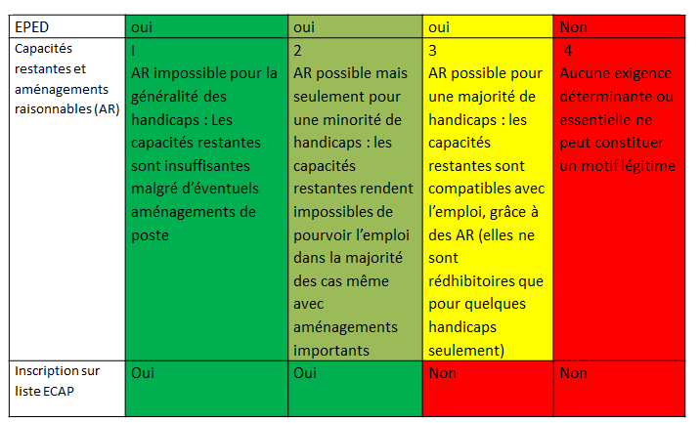

Les armes sont désormais classées en quatre catégories (A, B, C, D). La détention des armes de catégories B et C requiert un avis médical daté de moins d’un mois et attestant d’un état de santé compatible avec l’acquisition et la détention d’une arme. Il n’existe pas de référentiel mentionnant les états pathologiques pouvant entraîner une incompatibilité. En cas de traitement dans un service ou un secteur de psychiatrie d’un établissement de santé, un certificat médical doit également être délivré par un psychiatre
Sont ici recensées les principales actions de prévention pertinentes pour ce domaine d’activité, au-delà donc de celles qui viseraient spécifiquement une prévention adaptée aux salariés handicapés
Partie à compléter et à joindre par les répondants au formulaire de réponse adressé au secrétariat d’Etat chargé des Personnes handicapées

